***План-конспект уроку з англійської мови***

***Тема :***

**Викладач: Черепаха Світлана Анатоліївна, вчитель англійської мови вищої кваліфікаційної категорії**

**Клас:**3

**Дисціпліна:**англійска мова

**Тема:**« Parts of body. Drawing «My monster»»

**Тривалість уроку:**40 хвилини

Даний урок завершує вивчення теми « Частини тіла / Parts of body . Описання зовнішності / Describing of appearance. Малювання картинки «Мій монстр» / Drawing the picture «My monster»»

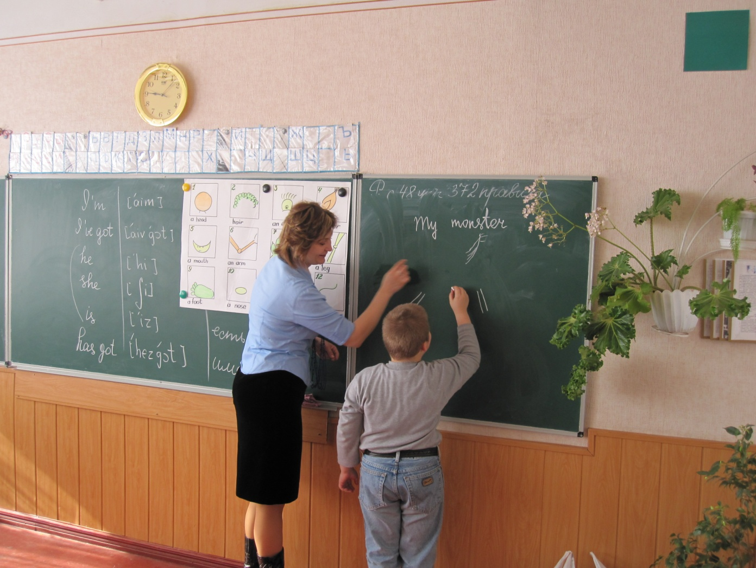

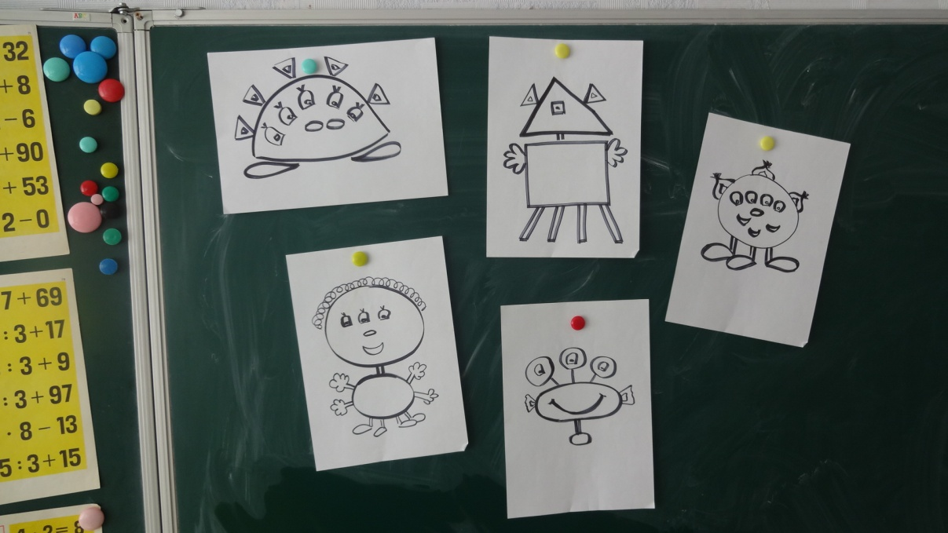

**2015-2016 н.р.**

**Мета уроку:** узагальнити і систематизувати знання учнів за темами«Частини тіла / Parts of body . Описання зовнішності / Describing of appearance. Малювання картинки «Мій монстр» / Drawing the picture «My monster»»

**Задачі:**

*Освітні:*

* узагальнити і систематизувати матеріал за темами «Частини тіла / Parts of body . Описання зовнішності / Describing of appearance ».
* речення про зовнішність / sentences about appearance ;
* проконтролювати ступінь засвоєння знань учнів за даними темами;

*Практичні:*

* удосконалювати вимовні навички;
* розвивати навички монологічного та діалогічного мовлення учнів;
* відпрацьовувати лексико-граматичні структури ( фрази «He/ She has got… » );

*Развиваючі:*

* розвивати мислення і пам'ять учнів через пізнавальну діяльність;
* розвивати творчі здібності і кмітливість;
* розвивати вміння оцінювати ситуацію і свої можливості, щось зробити для навколишнього середовища;
* виховні:
* виховувати почуття колективізму і взаємодопомоги, вміння працювати в групі;
* виховувати інтерес до вивчення англійської мови.

|  |  |
| --- | --- |
| **Этап уроку** | **Зміст етапу уроку** |
| 1. **Організаційний момент, «гачок інтересу»**   **2 хвил.** | Вступна частина уроку (вітання, повторення лексики за темою «My body»). |
| 1. **Фонетична зарядка,**   **5 хвил.** | *Фронтальна работа - робота з реченнями по темі* “My appearance“.    (Речення про себе .Повторюємо кольори та прикметники (big /small/beautiful ) )  Pupils: I have got green eyes.  I have got a small nose.  …  (Перевірка уважності учнів )  Teacher: Who has got green eyes?  Pupils: Masha. |
| 1. **Актуалізація знань,**   **3 хвил.** | *На дошці -12 малюнків частин тіла* :     |  |  |  |  | | --- | --- | --- | --- | | 1  a body | 2  a head | 3  an eye | 4  an ear | | 5  an arm | 6  a hand | 7  a leg | 8  a foot | | 9  a nose | 10  a mouth | 11  hair | 12  a tail | |
| 1. **Мовлення,**   **4 хвил.** | Teacher : Let`s draw a monster! .  Throw dices.Do the sums and find a picture. Then draw that part of body.      Діти виходять до дошки ,викидують кістки,рахують приклад та шукають малюнки , та малюють на дошці частину тіла. Складується монстр.  1+2=3 – an eye  3+2=5 – an arm  … |
| 1. **Повторення вивчених лексико-граматичних структур,**   **8 хвил.** | *Teacher:* : We'll play the game "Happy Chance".3 groups are translating English words.  пылесос , посудомийка , печь ,  свет , нижний этаж , верхний этаж ,  микроволновка , компьютер , холодильник,  утюг , радио , магнітофон .  Pupils: (переводять лексику на англійську мову) |
| 1. **Фізкультхвилинка,**   **2 хвил.** | Зобразити дії жестами (We are vacuuming … и т.д.) |
| **7. Письмова робота,**  **8 хвил.** | Індивідуальна работа- письмове виконання вправи  Заповнити таблицю з опорою на картинки в книзі стор. 43-44. - Складання свого малюнка, які 5 речей ти робиш, коли виходиш з дому.  Children :   |  |  |  | | --- | --- | --- | | 1 _________________ | 2  _________________ | 3  _________________ | | 4 | 5  ___________________ | 6  __________________ | |
| **7 Читання текста про дом .**  **7 хвил.** | Фронтальна работа- відпрацювання навичок .  Читання тексту , що англійці думають про свій будинок.  T.: What is home for you, children, I wonder?  P1: My home is Mummy, Daddy and our cat Bax. My favourite place at home is my room. I like playing computer games. In the evening we watch television together. I love my home.  P2: My home is calmness, joy, family’s smile. My home is light, nice, cosy and original. I have the room of my own. I’ve got a lot of toys and beautiful flowers. My home is the best. I love my home very much.  P3: My home is my mummy, granny and dad. My home is my toys, luxury, my nest, my life. My home is light and cosy. My home is the best for me.  P4: My home is mother, father, brother and our dog Liza. My home is comfortable and big. I’m always waited at home. I love my home. |
| **8. Підсумки уроку,**  **2 хвил.** | Учитель підводить підсумки уроку.  Пояснюється домашнє завдання: повторювати лексику. |